19차시 | 총10 | 문제 |  | 연습: □ | 과제 : ☑ | 평가 : □
1. Pandas에서 데이터 프레임을 생성하는 데 사용되는 함수는 무엇인가요?
a) pd.Series()
b) pd.DataFrame()
c) pd.Array()
d) pd.Table()

2. Pandas에서 데이터 프레임의 첫 몇 줄을 출력하는 메서드는 무엇인가요?
a) head()
b) tail()
c) summary()
d) info()

3. NumPy에서 배열을 생성하는 함수는 무엇인가요?
a) np.array()
b) np.list()
c) np.Array()
d) np.matrix()

4. NumPy에서 배열의 모든 요소를 0으로 초기화하려면 어떤 함수를 사용하나요?
a) np.zeros()
b) np.zeros_like()
c) np.zeros_array()
d) np.empty()

5. 다음 코드의 결과는 무엇인가요?
import matplotlib.pyplot as plt
plt.plot([1, 2, 3], [4, 5, 6])
plt.xlabel('X-axis')
plt.ylabel('Y-axis')
plt.show()
a) 제목이 있는 선 그래프
b) x축과 y축 레이블이 있는 선 그래프
c) 점 그래프
d) 에러 발생

6. data.csv라는 파일이 주어졌을 때, 해당 데이터를 불러와서 기초 통계를 계산하는 프로그램을 작성하세요. pandas를 사용하여 data.csv를 불러오고, 각 열의 평균(mean), 최댓값(max), 최솟값(min) 을 출력하세요.

입력 예시 (data.csv)
Name Age Salary
Alice 25 50000
Bob 30 60000
Carol 28 55000
Dave 35 70000

출력 결과:
Age 평균: 29.5, 최댓값: 35, 최솟값: 25
Salary 평균: 58750.0, 최댓값: 70000, 최솟값: 50000
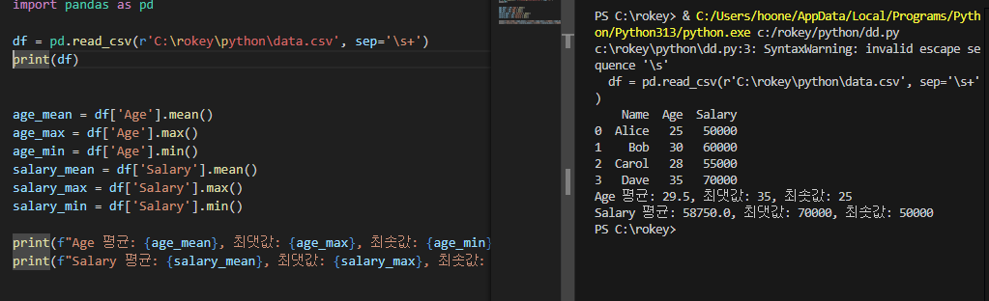

7. 주어진 데이터프레임에서 30세 이상이면서 연봉이 60000 이상인 사람만 필터링하여 출력하세요.
출력 결과:
Name Age Salary
1 Bob 30 60000
3 Dave 35 70000
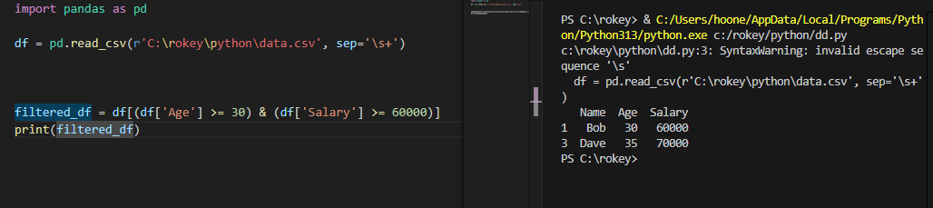

8. NumPy 배열을 사용하여 다음 연산을 수행하세요.
1부터 10까지의 정수 배열을 생성
배열의 모든 원소를 제곱
배열의 평균, 최댓값, 최솟값 출력

출력 결과:
원본 배열: [ 1 2 3 4 5 6 7 8 9 10]
제곱 배열: [ 1 4 9 16 25 36 49 64 81 100]
평균: 38.5, 최댓값: 100, 최솟값: 1
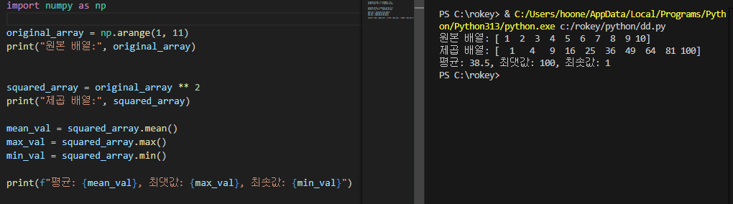

9. NumPy를 사용하여 3x4 크기의 난수 행렬을 생성하고, 각 행(row)에서 최댓값을 찾아 출력하세요.
출력 결과:
원본 행렬:
[[ 3 10 5 7]
[ 6 8 2 1]
[12 4 11 9]]
각 행의 최댓값: [10 8 12]
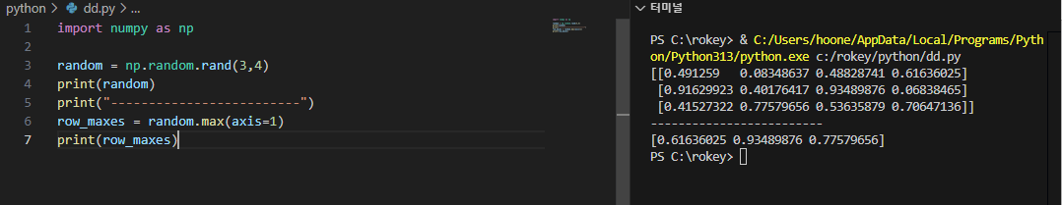

10. x값이 [1, 2, 3, 4, 5]일 때, y값이 [2, 4, 6, 8, 10]인 선 그래프를 그려보세요.
그래프에는 제목, x/y축 라벨, 그리드(grid) 를 추가하세요.
출력 결과:
X축: 1~5
Y축: 2~10
직선 그래프 표시
